Presentación para el líder
A partir de la experiencia de Daniel en el foso de los leones, vemos un hombre que prefirió orar en vez de salvar su propia vida. Sabía que Dios, el único Dios verdadero, escucharía sus oraciones. Su historia es testimonio de que cuando escuchamos y obedecemos a Dios, eso impacta a toda una nación. Sirve para que los niños exploren las características de Dios al ver cómo el rey alaba al Dios que sirve Daniel.

Lección bíblica
Daniel en el foso de los leones
Daniel 6:10–27
Verdad de fe
Dios escucha cuando oro.
Versículo de fe
2 Corintios 5:7 (NTV)
Pues vivimos por lo que creemos y no por lo que vemos.

Preparación para la sesión
Tiempo de preparación para el líder: 20–25 minutos
Materiales necesarios
Grupo grande
- Biblia
- Cantos de adoración (Se sugiere buscar en Internet canciones alegres y dinámicas relacionadas con la Biblia y con el tema)
- Aquellos grupos que no usen celulares o tabletas también necesitarán:
    - Proyector o televisor
    - Computadora o laptop
    - Video o Diapositiva Normas
    - Diapositiva Verdad de fe
    - Video o Diapositiva Versículo de fe
    - Video Lección bíblica A
    - Video Lección bíblica B
Grupo pequeño
• Bolsita de frijoles o porotos
• Repaso del Versículo de fe – Grupo pequeño
• Cartulina
• Tijeras
• Vaso o canasto
• Hoja de actividad – Grupo pequeño, una por niño
• Almohadilla de tinta, crayolas o marcadores

Para descargar los videos de las sesiones, las diapositivas y el material para imprimir, visita: ProyectoCompromisoBiblico.com/Descargas

Preparación
Grupo grande
- Descargar los videos y las diapositivas que correspondan.
- Elegir cantos de alabanza y tenerlos listos para su reproducción.
Grupo pequeño
- Imprimir en cartulina el Repaso del Versículo de fe – Grupo pequeño, y recortar cada palabra.
- Imprimir copias de la Hoja de actividad – Grupo pequeño, una por niño.

¿Es la primera vez que enseñas Escucha para Niños? Lee la Guía para el facilitador.

Grupo grande
30 minutos
Verifica qué materiales se necesitan al comienzo de la sesión.

Introducción
¡Bienvenidos! ¡Qué alegría verlos! ¿Alguna vez sintieron que hablaban y nadie los escuchaba? (Respuesta del grupo) ¡Yo sí! Tal vez sienten que sus padres no los escuchan, o un profesor, o sus amigos. ¿Cómo te sientes cuando la gente no parece prestarte atención? (Escucha las respuestas).
Otras veces, la gente te escucha, aunque tú no te des cuenta. ¿Nunca te sorprendieron con un agradable regalo o comentario, porque alguien te estaba escuchando sin que tú te dieras cuenta? (Respuesta del grupo) ¿Cómo te sentiste?
La historia bíblica de hoy nos muestra que Dios nos escucha aun cuando parece que nadie más está escuchando. El hombre de nuestra historia bíblica estaba en una situación donde la única manera de salvar su vida era confiando en que Dios lo salvaría. ¡Es una buena cosa que Daniel tuviera una gran relación con Dios y hablara con Él a diario!
Por eso nuestra Verdad de fe nos recuerda que Dios nos escucha.
• Mostrar Diapositiva Verdad de fe.
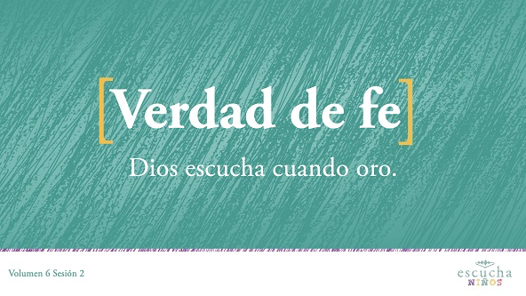
Vamos a repetirla. Dios escucha cuando oro.
Para ayudarnos a recordar nuestra Verdad de fe, inventemos formas creativas de decir la palabra oro. A veces, oras porque necesitas ayuda, porque tienes miedo a la oscuridad o porque quieres agradecerle a Dios todo lo que Él ha hecho. Así que cuando repitan la Verdad de fe, quiero que la digan para que suene con el sentimiento como le oran a Dios. Vamos a repetirla. Dios escucha cuando oro. ¡Excelente!
Repaso de las Normas (opcional)
Hablando de escuchar, vamos a mirar el video para recordar nuestras reglas.
• Mostrar Video Normas.
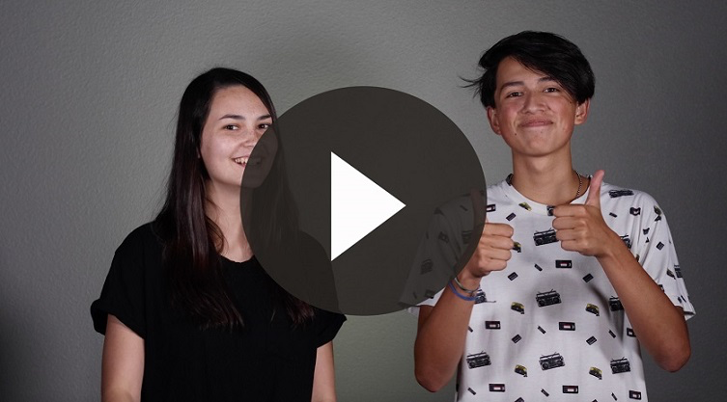

Juego
¡No despierten al león!
Materiales necesarios
- Bolsita de frijoles o porotos

No requiere preparación previa.
¿Alguna vez vieron un documental sobre naturaleza en que un animal cazador acecha a una presa? En la historia de hoy hay un animal cazador y una presa. La presa en la historia bíblica de hoy es un profeta, y los cazadores que quieren comerlo son los leones.
Vamos a jugar a «¡No despierten al león!». En este juego, voy a escoger a uno de ustedes que será el león dormido. El «león» se sentará algo alejado del grupo, cerrará los ojos y estará de espaldas a sus compañeros. Detrás del «león» colocaremos una bolsita de frijoles o porotos. Un voluntario se acercará despacio y en silencio al león para tomar la bolsa y regresar a su asiento. Si el león los escucha cuando se acercan o cuando vuelven a su asiento, puede volverse con los ojos cerrados y señalar en la dirección del ruido. Si señala en la dirección correcta, gana el león. ¿Listos?
• Jueguen varias rondas, dependiendo del tiempo que se disponga.
• Los voluntarios cambian para cada ronda. El león que gana puede elegir un compañero para ser el siguiente «león».
¡Excelente trabajo! Vamos todos a nuestros lugares, ahora. Hoy aprenderemos sobre un hombre que tuvo que enfrentarse a una gente que quería hacerle daño. Nos gustará aprender que Dios escucha cuando oro. ¿Alguien conoce una historia de la Biblia en que una persona terminó en un foso lleno de leones hambrientos? (Daniel y el foso de los leones) ¡Muy bien! Antes de leer la Biblia, vamos a orar y cantar para alabar a Dios.

Adoración
¿Sabían que adorar a Dios cuando cantamos también es una forma de orar? A veces, cantamos para pedirle algo a Dios o para recordarnos que Dios nos escucha y responde nuestras oraciones. Vamos a cantar ahora.
• Dirige a los niños en el canto de una o dos canciones de alabanza. Lee las sugerencias al principio de la sesión.

Lección bíblica
¡Qué hermoso que es alabar a Dios! Me encanta cantar y adorar a Dios, y sé que a Él le encanta escuchar nuestras voces. Sé que Él me escucha cuando le adoro. En realidad, Dios escucha siempre que le hablo. Como dice nuestra Verdad de fe: Dios escucha cuando oro. Mientras les cuento la historia bíblica, cuando diga: «Dios escucha», ustedes responderán: «cuando oro». Vamos a practicarlo.
Dios escucha (pausa para que los niños respondan: «cuando oro»). ¡Muy bien!
Antes de empezar nuestra historia bíblica, inclinemos la cabeza y oremos juntos.
Oración
Querido Dios, gracias porque puedo orar y adorarte. Gracias porque tú siempre me escuchas. Amén.
Video introductorio
Antes de comenzar con la historia bíblica, veamos qué están haciendo nuestros amigos de «Desafío aceptado».
• Mostrar Video Lección bíblica A.
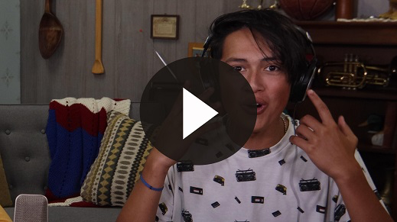
¡Qué increíble! ¿Cómo creen que les iría a ustedes con ese desafío? (Respuesta del grupo) Hora de empezar nuestra historia bíblica.
Historia bíblica
Es hora de abrir nuestra Biblia en un libro que tal vez conocen, pero que quizás nunca leyeron. Casi en el medio de la Biblia hay un libro llamado Daniel. Vamos a buscarlo. (Abre la Biblia en el libro de Daniel).
Antes de nuestra lectura, les voy a contar qué había pasado. El pueblo de Dios siguió desobedeciendo a Dios. Algunos reyes llevaron a la gente de Judá a adorar a dioses falsos y la nación dejó de servir a Dios. Entonces, Dios permitió que otras naciones los atacaran y los destruyeran.
Dios escucha. (Los niños responden: «cuando oro»). Pero el pueblo de Judá no pidió ayuda a Dios. En cambio, lo rechazaron y tuvieron que enfrentar las consecuencias de sus acciones. Los babilonios quemaron la ciudad de Jerusalén y se llevaron a mucha gente lejos de su hogar. Luego, el rey de Babilonia quiso tener a los judíos más inteligentes en el palacio. Entre ellos había un joven llamado Daniel.
Daniel amaba a Dios y quería permanecer fiel a Dios a pesar de vivir en la ciudad de Babilonia. Muchas veces eso le resultó difícil porque las costumbres de ese país extranjero eran muy diferentes, pero Dios escucha. (Los niños responden: «cuando oro»). Dios hizo que la gente respetara a Daniel y lo ayudó a seguir sus mandamientos.
Los babilonios eran un pueblo cruel y su rey no obedecía a Dios. Una vez, el rey Nabucodonosor envió guardias para matar a Daniel porque el rey había tenido una pesadilla y no había nadie que pudiera revelarle y explicarle el sueño. Pero Daniel y algunos de sus amigos oraron y pidieron ayuda a Dios. Dios escucha. (Los niños responden: «cuando oro»). Dios le reveló a Daniel cuál había sido el sueño y qué significaba. Entonces, Daniel le dijo a Nabucodonosor cuál había sido el sueño y qué significaba, y el rey le perdonó la vida a Daniel.
Otra vez, el mismo rey amenazó con arrojar a la gente en un horno ardiente si no se inclinaban y adoraban su estatua de oro, pero Dios escucha. (Los niños responden: «cuando oro»). Dios protegió a los amigos de Daniel cuando fueron arrojados al fuego.
Los babilonios no obedecieron a Dios y fueron derrotados por los medos y los persas. Darío el medo se convirtió en el nuevo rey. Ascendió a tres hombres para supervisar a los funcionarios, y uno de estos era Daniel. En realidad, Daniel fue tan buen administrador que Darío hizo planes para ponerlo a cargo de todo el reino. ¿Cómo se habrán sentido los otros administradores? (Respuesta del grupo)
Los altos funcionarios envidiaban a Daniel por el favor que gozaba con el rey. Entonces, intentaron encontrar alguna falta en su administración. ¿Les parece que habrán encontrado algo que Daniel hiciera mal? (Respuesta del grupo)
• Lee o pide a un niño que lea Daniel 6:4–5.
La Biblia dice que no pudieron encontrar nada que criticar a Daniel. Entonces, idearon un plan para destruir a Daniel con una ley que lo obligaría a elegir entre su lealtad a Dios o al rey.
Todos los altos funcionarios se pusieron de acuerdo para que el rey propusiera esta nueva ley. Leamos lo que dijeron al rey en Daniel 6:7.
• Lee o pide a un niño que lea Daniel 6:7.
A ver si me ayudan a entender. ¿Qué tenían que hacer todos durante los siguientes treinta días? ¿Qué les pasaría si oraban a otra persona? ¿Qué les pasaría si oraban a una estatua o a un pollo? ¿Qué les pasaría si oraban a las estrellas o a la luna? ¿Qué les pasaría si oraban al único Dios verdadero, el que creó todo y escucha nuestras oraciones? (Respuesta del grupo. Serían arrojados al foso de los leones).
¿Cómo se habrá sentido el rey al ver que la gente solo podía orarle a él? Tal vez se entusiasmó con la idea porque así se sentía más poderoso e importante. El rey firmó la ley, lo que significaba que no podía ser revocada, ni siquiera el mismo rey podía revocarla.
Daniel tuvo que tomar una decisión: orar a una persona con el título de rey u orar a Dios, el Rey de reyes. ¿Qué les parece que decidió Daniel? (Respuesta del grupo) Leamos qué sucedió en Daniel 6:10.
• Lee o pide a un niño que lea Daniel 6:10.
Daniel fue a su casa a orar. Tenía la costumbre de orar a Dios tres veces al día, y no iba a dejar de hacerlo por una nueva ley. ¿Por qué? Porque Dios escucha. (Los niños responden: «cuando oro»).
Daniel se metió en problemas porque desobedeció la ley. Pero él era fiel a Dios. Sabía que Dios lo había cuidado todo el tiempo que había vivido en Babilonia. Dios escucha. (Los niños responden: «cuando oro»).
La gente que quería causarle daño a Daniel fue directo al rey para informarle lo que había hecho Daniel. Lograron que Daniel fuera arrojado al foso de los leones.
El rey estaba muy triste porque realmente apreciaba a Daniel y no quería que muriera. ¿Piensan que el rey Darío se habrá arrepentido de haber firmado esa ley? (Respuesta del grupo)
Daniel no necesitaba la ayuda del rey. Daniel ya había orado a Dios. Y Daniel sabía lo que sabemos nosotros: Dios escucha. (Los niños responden: «cuando oro»). Leamos cómo sigue la historia en Daniel 6:16.
• Lee o pide a un niño que lea Daniel 6:16
Hasta el rey Darío sabía que solo Dios podía ayudar a Daniel. Daniel fue arrojado al foso y colocaron una piedra en la boca del foso para dejarlo encerrado dentro. Nadie podría salvar a Daniel. El rey regresó a su palacio y no pudo dormir en toda la noche por la angustia.
Muy temprano a la mañana siguiente, Darío se apresuró a ir al foso de los leones. Los leones llevaban días sin comer, y no había manera de que Daniel estuviera vivo sin la ayuda de Dios. El rey Darío mandó retirar la piedra y gritó con angustia.
• Lee o pide a un niño que lea Daniel 6:20
Silencio. El eco de la voz del rey retumbó en el foso. Esperaba cualquier sonido. De pronto, Daniel habló.
• Lee o pide a un niño que lea Daniel 6:21–22.
El rey se alegró mucho. Ordenó sacar a Daniel del foso y Daniel salió sin ningún rasguño. Dios había salvado a Daniel porque Dios escucha. (Los niños responden: «cuando oro»). Entonces, el rey mandó arrestar a los hombres que habían acusado a Daniel y los echó al foso de los leones. ¿Qué piensan que sucedió? (Respuesta del grupo) ¡Por supuesto! Antes de llegar al fondo del foso, los leones los mataron.
El mismo rey que había firmado una ley que obligaba a todos a orarle solo a él emitió una nueva ley: todo su reino debía temer y reverenciar al Dios de Daniel. Leamos lo que dijo el rey en Daniel 6:26–27.
• Lee o pide a un niño que lea Daniel 6:26–27.
Enseñanza
¿ Qué tenía Daniel que era especial? Él oraba y creía que Dios siempre lo cuidaría. Sabía que a pesar de los desafíos que tuviera que enfrentar siempre podía orar a Dios. Más que nada, sabía que Dios escucha. (Los niños responden: «cuando oro»).
Dios no solo escuchó a Daniel; Dios también nos escucha también a ti y a mí. Podemos confiar en que Dios cuida de nosotros, aun en los detalles más pequeños de nuestra vida, y quiere que oremos a Él. Orar es simplemente hablar con Dios. Dios quiere escuchar todo lo que nos pasa en la vida y podemos hablar con Él como si fuera nuestro mejor amigo.
A veces tenemos algo de vergüenza cuando oramos, porque no queremos decir algo que no sea correcto. ¡Les tengo una buena noticia! A Dios no le interesa que nuestras oraciones sean perfectas. Él quiere que le expresemos lo que sentimos en el corazón. Quiere que le contemos nuestros secretos y aquellas cosas que tal vez no deseamos compartir con nadie más. Cuando ores, confía en Dios porque sabes que Dios escucha cuando oro.
Versículo de fe
Cuando oramos, necesitamos fe para creer que Dios escucha cuando oro. El Versículo de fe de la Biblia de hoy nos recuerda la importancia de creer. No podemos ver a Dios, pero sabemos que Él está siempre aquí y que escucha nuestras oraciones. Repitamos el versículo con los ademanes.
• Mostrar Video Versículo de fe.
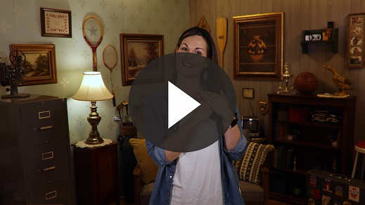
2 Corintios 5:7 (NTV)
Pues vivimos por lo que creemos y no por lo que vemos.
Sé que no siempre puedo escuchar a Dios. Tengo que confiar y creer que Él escucha y que me escucha. A medida que veo cómo Dios contesta mis oraciones, aumenta mi fe y mi confianza en Él.

Oración y respuesta
Mientras oran, podrías poner de fondo una música suave de adoración.
Mientras oramos ahora, hay muchas cosas que le podríamos pedir a Dios, y Dios escucha todo lo que le pedimos. Pero concéntrense solo en orar por una cosa. Pidamos a Dios que nos muestre por qué cosa orar hoy, sabiendo que Dios escucha cuando oro.
Vamos a ser como Daniel y encontrar un lugar en el salón donde podamos arrodillarnos y orar. Recuerden que Daniel oraba tres veces al día. Vamos a orar ahora, pero recordemos orar más veces. Mientras oramos, pregunten a Dios: «¿Por qué cosa quieres que ore hoy?».
Si has entregado tu corazón a Dios, escucha ese susurro del Espíritu de Dios en tu interior y luego ora por eso, porque sabemos que Dios escucha cuando oro.
• Si hay niños en el grupo que todavía no han entregado su corazón a Dios, dedica un tiempo para orar por cada uno de ellos individualmente o pide a otros líderes que los acompañen.
• Espera mientras los niños oran. Luego comienza a cantar el canto de adoración. La música de fondo puede estar sonando ya mientras los niños oran o puede ser un canto de alabanza que canten juntos.
Adoración
Reproduce un canto de adoración.
Video de cierre
Antes de separarnos para las actividades en los grupos pequeños, veamos cómo le fue al equipo de «Desafío aceptado».
• Mostrar Video Lección bíblica B.
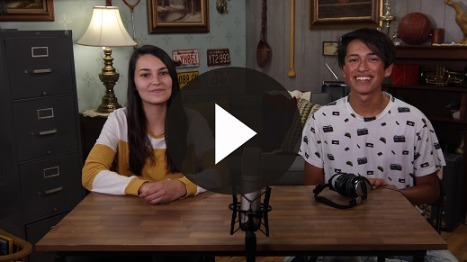
Aceptemos todos el desafío que nos hace Dash y pasemos por lo menos cinco minutos todos los días hablando con Dios. Oremos, sabiendo que Dios nos escucha a cada uno, así como escuchó a Daniel. Recuerden nuestra Verdad de fe.
• Mostrar Diapositiva Verdad de fe.
Vamos a repetirla para nunca olvidarnos de esta verdad. Dios escucha cuando oro. ¡Qué bueno que es aprender juntos sobre Dios!
• Invita a los niños a pasar a los grupos pequeños (o despídete de ellos si el encuentro termina aquí).
Grupo pequeño
30 minutos
Esta parte se puede hacer con todo el grupo de niños o en grupos pequeños. Durante las actividades en grupos pequeños, el objetivo es que los niños se acerquen a la Palabra de Dios y que también se relacionen con los demás en su grupo. El líder del grupo pequeño se encargará de dirigir las actividades.

Conexión del grupo
Pasa la bolsita
Materiales necesarios
- Bolsita de frijoles o porotos

No requiere preparación previa.
Vamos a sentarnos en una ronda y lanzarnos la bolsita unos a otros. Antes de lanzar la bolsita, tienes que decir el nombre de la persona a quien se la lanzarás y decir: «Dios escucha». El que la recibe, antes de atrapar la bolsa, debe decir «cuando oro». Si demoran en decir el resto de la Verdad de fe, quedan fuera del juego. Yo empiezo.
• A medida que los niños aprenden el juego, agrega más acciones para aumentar la dificultad del desafío. Por ejemplo, los niños tienen que aplaudir dos veces antes de atrapar la bolsa.
• Jueguen varias rondas. También podrías modificar el juego para practicar el Versículo de fe entre tres niños. (Por ejemplo: El primer niño dice: «2 Corintios 5:7»; el segundo niño dice: «Pues vivimos por lo que creemos»; Y el tercer niño dice: «y no por lo que vemos»).

Repaso de la lección bíblica
Materiales necesarios
- Biblias, una para cada niño

No requiere preparación previa.
Repaso de la historia bíblica: Daniel 6:10–27
Para repasar la historia bíblica, vamos a leer lo que la Biblia dice sobre la Verdad de fe: Dios escucha cuando oro. Abramos la Biblia en el libro de Daniel y leamos este pasaje.
• Divide la lectura bíblica en porciones más pequeñas para que los voluntarios las lean en voz alta.
¡ Leen muy bien! Es importante conocer la historia bíblica, pero siempre se aprende algo nuevo cada vez que la escuchamos.
Verdad de fe
Daniel no podía ver a Dios, pero creía que Dios escuchaba sus oraciones. Mientras leo la Biblia, recuerdo nuestra Verdad de fe.
• Mostrar Diapositiva Verdad de fe.
Repítanla conmigo: Dios escucha cuando oro.

Reflexión en grupo
Puedes usar todas o solo algunas de las preguntas como iniciadoras de la conversación. Las preguntas marcadas con asterisco (*) están pensadas para estimular la conversación. Adáptalas a los intereses y la madurez del grupo. En general, los niños mayores tendrán más capacidad que los menores de profundizar en los temas.
Preguntas
¿Cómo se llamaban los reyes en la historia de hoy?
¿Por qué piensas que los otros administradores querían matar a Daniel? ¿Cómo te sentirías si la gente alrededor de ti quisiera perjudicarte o te criticara injustamente?
Hoy, aprendimos que Dios escucha cuando oro. ¿Cómo nos enseña esta historia que Dios nos escucha? Si Dios escuchó a Daniel, ¿nos escuchará a nosotros?
¿En qué consistía la ley que se aprobó y cuáles fueron las consecuencias? ¿Por qué crees que el rey firmó esa ley?
¿Cómo piensas que se sintió Daniel la primera vez que se arrodilló a orar, sabiendo que lo estaban mirando? ¿Cómo te habrías sentido tú?
La Biblia describe cómo reaccionó el rey durante todo ese tiempo. ¿Cómo reaccionó el rey antes de que arrestaran a Daniel? ¿Cómo reaccionó el rey cuando arrojaron a Daniel al foso de los leones? ¿Qué hizo el rey a la mañana siguiente? ¿Cómo reaccionó el rey respecto a adorar a Dios?
Imagínate que eres Daniel. ¿Qué pensarías durante toda esta experiencia? ¿Y cuando te llevaron ante el rey? ¿Y cuando te arrojaron al foso de los leones? ¿Y con los leones? ¿Y cuando Dios evitó que los leones te lastimaran? ¿Y cuando el rey vino a verte a la mañana siguiente?
¿Por qué piensan que Dios no rescató a Daniel antes de que lo arrojaran al foso de los leones?
* Sabemos que Dios escucha cuando oro, pero que Él muchas veces no responde cuando o como queremos. ¿Alguna vez Dios contestó tu oración, pero no pasó exactamente lo que tú creías que iba a pasar?
¿Recuerdas otras veces en la Biblia en que Dios escuchó y respondió a las oraciones de una persona?

Aplicación y respuesta
Quizás nunca nos encontremos en una situación en la que tengamos que decidir entre orar o ser comidos por leones. Aunque habrá veces en que tendremos que decidir entre obedecer o no obedecer a Dios. Habrá situaciones en las que solo Dios podrá salvarnos y necesitaremos su ayuda. En esos momentos podré recordar lo que le pasó a Daniel, y confiar en que Dios escucha cuando oro.
Esta no fue la primera vez que Daniel confió en Dios. Si leyeron el principio del libro de Daniel, verán que Daniel confió en Dios cuando tuvo que decidir qué alimentos comer y también cuando tuvo que interpretar sueños. Como Dios ya había contestado sus oraciones, Daniel sabía que Dios escucharía sus oraciones esta vez.
Desarrolla un hábito
Anima a los niños a escoger un objeto cotidiano para asociarlo a la Verdad de fe.
Necesitamos recordar que Dios escucha cuando oro. Una manera es recordarnos las veces que Dios escuchó y respondió a nuestras oraciones. Piensa en una oración que Dios te respondió. Tal vez fue algo simple como orar para sentirte mejor o le pediste que quitara tus temores de noche. Tal vez oraste para pedirle algo más importante.
Cuando oro por algo, me gusta recordarme y recordarle a Dios la última vez que respondió a mi oración. Luego, cuando oro, oro con la confianza de que Dios escucha cuando oro. Pensemos en algo que Dios hizo por nosotros y en una acción que lo represente. (Respuesta del grupo) ¡Excelente! Ahora, todos vamos a hacer las acciones al mismo tiempo para recordarnos lo que Dios hizo por nosotros.
Oración
Oremos para dar gracias a Dios por escucharnos.
Querido Padre, gracias por escucharnos cuando oramos. Tu Palabra me enseña que escuchas y respondes nuestras oraciones. Gracias por todo lo que tú has hecho y continúas haciendo en nuestra vida. Amén.

Repaso del Versículo de fe
Materiales necesarios
- Repaso del Versículo de fe – Grupo pequeño
- Cartulina
- Tijeras
- Vaso o canasto
Preparación
- Imprimir en cartulina el Repaso del Versículo de fe – Grupo pequeño, y recortar cada tarjeta.
- Colocar las tarjetas en el vaso o el canasto.

Nuestro Versículo de fe para hoy es 2 Corintios 5:7. Nos ayuda a entender lo que es la fe, especialmente la fe en lo que respecta a la oración. Vamos a repetir el Versículo de fe con los ademanes.
• Mostrar Diapositiva Versículo de fe
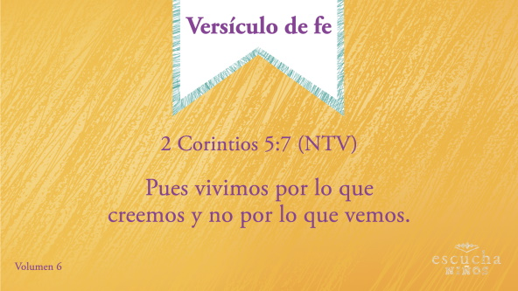
2 Corintios 5:7 (NTV)
Pues vivimos por lo que creemos y no por lo que vemos.
Diversión con el Versículo de fe
Escucho un agujero
¡ Lo dicen muy bien! Así como Dios escucha cuando oro, hoy vamos a ver qué tan bien nos escuchamos entre nosotros. Nos vamos a turnar para leer el Versículo de fe de estas tarjetas. Hay palabras que faltan del versículo que no las diremos, como si dejáramos un blanco en el Versículo de fe. El resto del grupo intentará adivinar qué palabra va en ese espacio en blanco. Todos tendrán la oportunidad de leer el versículo. Los demás escucharemos con mucha atención para ver qué palabras faltan. ¿Probamos?
• Cada niño toma una tarjeta del vaso para leer.
• Si el grupo es numeroso, junta las tarjetas, mézclalas y vuelve a ponerlas en el vaso para que todos los niños tengan la oportunidad de leer la tarjeta.
Ahora que todos leyeron una tarjeta, los felicito porque escucharon muy bien. Aunque no podían ver el versículo, supieron qué palabras tenían que decir porque ya aprendieron 2 Corintios 5:7. ¡Felicitaciones!

Actividad creativa
¡No temo al león!
Materiales necesarios
- Hoja de actividad – Grupo pequeño, una por niño
- Almohadilla de tinta, crayolas o marcadores
Preparación
- Imprimir copias de la Hoja de actividad – Grupo pequeño, una por niño.
Hoy, aprendimos que Dios escucha cuando oro. Leímos cómo Daniel fue salvado cuando estuvo en el foso de los leones porque Dios escuchó y respondió su oración. En la Hoja de actividad para hoy hay una figura de la cara de un león con las palabras: «¡No temo al león!… Dios escucha cuando oro». Con las almohadillas de tinta, sella tus huellas digitales para formar la melena del león. Colorea la cara del león como quieras.
Oración
Gracias, Dios, porque tú siempre me escuchas cuando oro. Sé que puedo confiar en ti pase lo que pase y que tú siempre responderás mis oraciones en el momento oportuno. Ayúdame a escucharte más y más cada día. Amén.

Repaso de la Verdad de fe
• Muestra la diapositiva Verdad de fe mientras llegan los padres.
• Aprovecha al máximo el tiempo con los niños, para que los padres vean lo que aprendieron. Pide que repitan la Verdad de fe y luego despídete de los niños para que se vayan con sus padres.
Hoy aprendimos mucho, pero es importante que recuerden de la lección de hoy nuestra Verdad de fe.
• Mostrar Diapositiva Verdad de fe.
Repítanla conmigo: Dios escucha cuando oro.

Despedida
• Los niños se retiran con la Hoja de actividad – Grupo pequeño.
• Recuerda a los padres que tengan el Devocional familiar con sus hijos.
• Recuérdales también la fecha y hora de la siguiente sesión.

